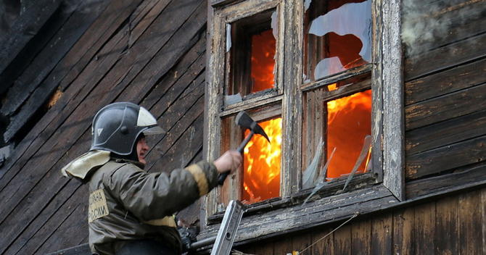
Пожарная безопасность в быту
Только тот, кто остался без крова, потерял нажитое годами имущество, почувствовал боль потери, бедность и неуверенность в завтрашнем дне, может осознать, что пожарная безопасность в быту – не пустая трата времени. Ещё страшнее, что несоблюдение родителями правил пожарной безопасности приводит к тому, что порой гибнут дети. Вина за полученные травмы и смерть несовершеннолетних всегда остаётся на совести взрослых и оставляет отпечаток в их памяти на всю жизнь

На территории Нелидовского городского округа за 10 месяцев текущего года зарегистрировано 60 пожаров, на которых погиб 1 человек, получил травмы 1 человек. Складывающаяся обстановка не может не вызывать тревогу.
Ежегодно почти 70% погибших на пожарах попрощались с жизнью из-за неосторожного обращения с огнём. На пожарах, вызванных курением, на территории области ежегодно погибают сотни человек. Опасно курить в кресле, на диване, в постели перед сном, особенно в состоянии опьянения. Оставленные сигареты, которые тлеют, – прямой путь к пожару.
Перед тем, как выбросить окурок в мусорное ведро или освободить пепельницу, нужно залить их водой. Пламя горящей свечи – также распространённая причина пожара. Ни в коем случае не следует оставлять детей наедине с зажжённой свечой.
Спички и зажигалки – не игрушки! Не храните их на видном месте. Воспитывайте у детей осторожность в обращении с огнём! Не оставляйте без присмотра кухонные плиты, тостеры, печи при приготовлении пищи! Не пользуйтесь неисправными электрическими приборами, с повреждёнными электропроводами, с плохими контактными соединениями, без предохранителей в электрических сетях. Не используйте самодельные обогреватели! Не оставляйте без присмотра электронагревательные и другие бытовые приборы! Своевременно очищайте свой двор от сухой травы и мусора!
Электронагревательные приборы, камины и т.д. должны быть установлены на расстоянии не менее чем за метр от мебели, других горючих веществ и материалов. Не используйте неисправные электроприборы, следите за состоянием электропроводки, своевременно осуществляйте их ремонт с помощью специалистов. Не загромождайте балконы, лоджии, кладовые, сараи, чердаки, гаражи и т.п. Ежегодно проверяйте противопожарное состояние дома, квартиры.
В отопительный период часто случаются пожары вследствие неправильного пользования печным отоплением. Происходит это чаще всего из-за перекала печей, появления в кирпичной кладке трещин в результате применения для растопки горючих и легковоспламеняющихся жидкостей, выпадения из топки или зольника горящих углей.
У печей нельзя сушить дрова, лучину, пиломатериалы, просушивать бельё, размещать вблизи горючие материалы и, конечно, нельзя применять при растопке печи легковоспламеняющиеся и горючие жидкости.
В зимнее время нередко печь топят длительное время. Чтобы не случился пожар от перекала отдельных частей печи, рекомендуется топить 2-3 раза в день продолжительностью не более 1,5 часа. Отсутствие или повреждение задвижки на дверце печи также может привести к пожару.
В качестве своевременного обнаружения пожара, а также оповещения всех жильцов, дом можно оборудовать автономными пожарными извещателями.
На сегодняшний день автономный пожарный извещатель можно считать эффективным средством по предупреждению гибели людей от пожаров. Это устройство реагирует на дым ещё на стадии возгорания, когда потушить огонь можно подручными средствами, вылив стакан воды, накрыв плотным покрывалом или засыпав землёй из цветочного горшка.
Стоит дымовой извещатель неизмеримо меньше даже по сравнению с потерями от самого небольшого пожара. Установив датчик в своём жилье, вы можете быть уверены, что защитите имущество и жизнь от пожара.
Взрослые, помните: за безответственное поведение по отношению к своим детям предусмотрена уголовная ответственность. От вашего отношения к соблюдению правил пожарной безопасности во многом зависит жизнь ваша и ваших детей. Не оставляйте несовершеннолетних одних дома без присмотра! Прячьте от них спички и бытовые электроприборы! Разъясняйте детям, что игра с огнём и электроприборами может привести к необратимым последствиям! Очень важно, чтобы дети запомнили эти советы. Личным примером учите детей соблюдению правил пожарной безопасности. Только большой заботой о наших детях мы сможем предупредить пожары от детской шалости с огнём, сохранить свой дом, имущество и самое дорогое – жизнь ребёнка. И, конечно, сами соблюдайте правила пожарной безопасности, не допускайте преступного равнодушия к детям.

Главный государственный инспектор
Нелидовского, Оленинского, Бельского районов
Тверской области по пожарному надзору Д.В. Бухмарёв

